МОСКОВСКИЙ ГОСУДАРСТВЕННЫЙ ТЕХНИЧЕСКИЙ УНИВЕРСИТЕТ
им. Н. Э. Баумана

Кафедра «Системы обработки информации и управления»

Домашнее задание по курсу
«Средства проектирования АСОИУ»
На тему «Сетевой маршрутизатор с удалённой точкой конфигурирования и механизмами резервирования каналов связи»

ИСПОЛНИТЕЛЬ:
студентка группы ИУ5-71Б | ________________
Толстой Т. А. | "__"_________2025 г.

ПРЕПОДАВАТЕЛЬ:
Мышенков К.С.  Лосева С. С.  Кафедра ИУ5 | ________________  ________________

Москва 2025
Оглавление
Введение 3
Постановка задачи 3
Функциональная модель 7
Диаграмма «Сущность-связь» 18

Введение
Целью домашнего задания является описание разработки программно-аппаратного комплекса сетевого маршрутизатора (CPE), который обеспечивает надежную передачу данных с использованием механизмов автоматического резервирования каналов связи и предоставляет возможность централизованного удаленного конфигурирования. Система позволяет администратору управлять сетевым стеком, оптимизировать пропускную способность, настраивать политики маршрутизации и безопасности, а также снижать эксплуатационные издержки за счет автоматизации рутинных операций обслуживания.
В ходе выполнения домашнего задания были использованы следующие программные средства: AllFusion Process Modeler r7 и ERwin Data Modeler r7.3.

Постановка задачи
Разработка сетевого маршрутизатора с удалённой точкой конфигурирования и механизмами резервирования каналов связи рассматривается с точки зрения системного администратора и сетевого инженера. Современные корпоративные сети требуют высокого уровня доступности (High Availability) и отказоустойчивости. Простой сети даже на несколько минут может привести к значительным финансовым потерям и репутационным рискам для бизнеса.
Традиционные методы управления сетевым оборудованием, основанные на локальной настройке каждого устройства через консольный порт, становятся неэффективными при масштабировании инфраструктуры. Возникает необходимость в системе, которая позволяла бы централизованно управлять парком устройств, накатывать конфигурации, обновлять прошивки и, самое главное, обеспечивать непрерывность бизнес-процессов.
Функционал разрабатываемой системы должен предоставлять возможность развертывания аппаратного стека маршрутизаторов с минимальным участием человека на местах (Zero Touch Provisioning). Администратор должен иметь возможность задавать параметры маршрутизации, настраивать Quality of Service (QoS) для приоритизации трафика (например, голосового или видео), а также определять политики безопасности.
Ключевой особенностью системы является механизм резервирования каналов. Маршрутизатор должен в реальном времени отслеживать состояние основного канала связи (ping, jitter, packet loss). В случае деградации качества связи или полного обрыва соединения система должна автоматически перенаправлять трафик на резервный канал (например, LTE/5G или вторичный провайдер) без разрыва установленных сессий.
Кроме того, система должна вести подробное журналирование всех событий: от действий администратора по изменению конфигурации до автоматических переключений каналов. Это необходимо для проведения аудита безопасности и анализа инцидентов (Root Cause Analysis). Удаленная точка конфигурирования (сервер управления) должна обеспечивать валидацию вносимых изменений, чтобы предотвратить ошибки конфигурации, которые могут привести к изоляции устройства от сети.
Таким образом, разрабатываемая система призвана автоматизировать рутинные операции сетевого администрирования, повысить надежность сети за счет активного мониторинга и резервирования, а также предоставить прозрачную отчетность о состоянии инфраструктуры.
Цель: повышение надежности сетевого соединения для конечных пользователей, увеличение общей пропускной способности CPE, снижение эксплуатационных расходов на настройку и обслуживание сети.
Точка зрения: Инженер.

Таблица 1 – Описание основных функций

Функция | Описание | Данные, требуемые для выполнения функций
1. Управлять аппаратным стеком | Выполнять установку, централизованную настройку, обновление и откат конфигураций устройств через сервер управления | Входные данные:  Конфигурационные данные  Запросы от администратора  Параметры ПО  Управление:  Политики безопасности и доступа  Разрешение на изменение  Механизмы:  Сервер управления конфигурациями  Программные агенты на устройствах  Инженер
2. Конфигурировать сетевой стек | Задавать параметры маршрутизации, QoS, туннелей и политик резервирования каналов связи | Входные данные:  Аппаратная конфигурация  Запросы от администратора  Информация о состоянии сети  Управление:  Политики безопасности и доступа  Правила маршрутизации QoS  Механизмы:  Сервер управления конфигурациями  Программные агенты на устройствах  Инженер
3. Поддерживать устойчивость сети | Отслеживать состояние каналов, анализировать производительность и автоматически реагировать на сбои | Входные данные:  Аппаратная конфигурация  Конфигурационные данные  Трафик данных  Информация о состоянии сети  Управление:  Правила маршрутизации  Политики мониторинга и оповещения  Нормативы и SLA по надежности сети  Механизмы:  Программные агенты на устройствах  Система мониторинга и анализа  Инженер
4. Обеспечивать актуальность ПО | Выполнять обновления, проверять целостность, контролировать результаты и восстанавливать предыдущие версии | Входные данные:  Запросы от администратора  Управление:  Сеть устойчива  Политики безопасности и доступа  Регламенты восстановления и обновления  Механизмы:  Сервер управления конфигурациями  Программные агенты на устройствах  Инженер
5. Управлять ролями пользователей | Определять права доступа, контролировать действия и обеспечивать безопасность конфигурирования | Входные данные:  Запросы от администратора  Список возможных ролей  Список пользователей  Управление:  Политики безопасности и доступа  Механизмы:  Сервер управления конфигурациями  Инженер
6. Анализировать сетевую активность | Собирать, фильтровать и интерпретировать журналы событий и отчёты о переключениях и сбоях | Входные данные:  Пользователь с доступом  Статистика  Информация о состоянии сети  Трафик данных  Механизмы:  Система мониторинга и анализа  Система журналирования и отчетности

Функциональная модель
Для изучения предметной области была использована методология SADT. Функциональная модель SADT отображает функциональную структуру объекта, т. е. производимые им действия и связи между этими действиями. Построение модели начинается с контекстной диаграммы, которая представляет всю систему в виде простейшей компоненты – одного блока «Сетевой маршрутизатор с удалённой точкой конфигурирования и механизмами резервирования каналов связи» и дуг, изображающих все основные связи моделируемой системы с внешним миром (рисунок 1).
Второй уровень модели – диаграмма декомпозиции, полученная в результате разбиения контекстной диаграммы. Диаграмма декомпозиции выявляет полный набор подфункций, каждая из которых представлена как блок, границы которого определены интерфейсными дугами.
В ходе декомпозиции получено 6 блоков (рисунок 2): «Управлять аппаратным стеком», «Конфигурировать сетевой стек», «Поддерживать устойчивость сети», «Обеспечивать актуальность ПО», «Управлять ролями пользователей», «Анализировать сетевую активность».
Процесс начинается с блока управления аппаратным стеком, где инженер и автоматизированные агенты применяют конфигурации. Далее данные передаются для настройки сетевого стека, где применяются правила QoS. Центральным элементом является блок поддержки устойчивости сети, который обрабатывает трафик данных. Результаты работы сети в виде статистики поступают на анализ, а блок управления ролями обеспечивает безопасность доступа. Обновление системы вынесено в отдельный блок обеспечения актуальности ПО.
Третий уровень модели – диаграммы декомпозиции блоков «Управлять аппаратным стеком» и «Поддерживать устойчивость сети».
Диаграмма декомпозиции блока «Управлять аппаратным стеком» (рисунок 3) разбита на четыре блока:
- Подключить новое устройство – инженер выполняет инициализацию и первичную регистрацию оборудования в системе управления.
- Внедрить массовые изменения конфигурации – инженер применяет групповые политики настроек для одновременного обновления параметров на множестве устройств.
- Отправить конфигурационные пакеты – инженер инициирует дистрибуцию сформированных версий настроек на целевые устройства.
- Валидировать изменения – инженер проверяет корректность примененных параметров и подтверждает статус подключения после обновлений.
Диаграмма декомпозиции блока «Поддерживать устойчивость сети» (рисунок 4) также разбита на четыре блока:
- Отслеживать доступность каналов связи – инженер осуществляет мониторинг физического состояния линков и статуса интерфейсов.
- Оценивать качество соединений – инженер анализирует метрики производительности канала для выявления деградации связи.
- Автоматизировать реакцию на сетевые инциденты – инженер настраивает и контролирует выполнение сценариев переключения каналов при сбоях.
- Интерпретировать отчетность по сети – инженер формирует итоговые данные о состоянии инфраструктуры на основе собранной статистики.
В таблицах 2 и 3 содержится описание всех функций и стрелок разработанной модели.
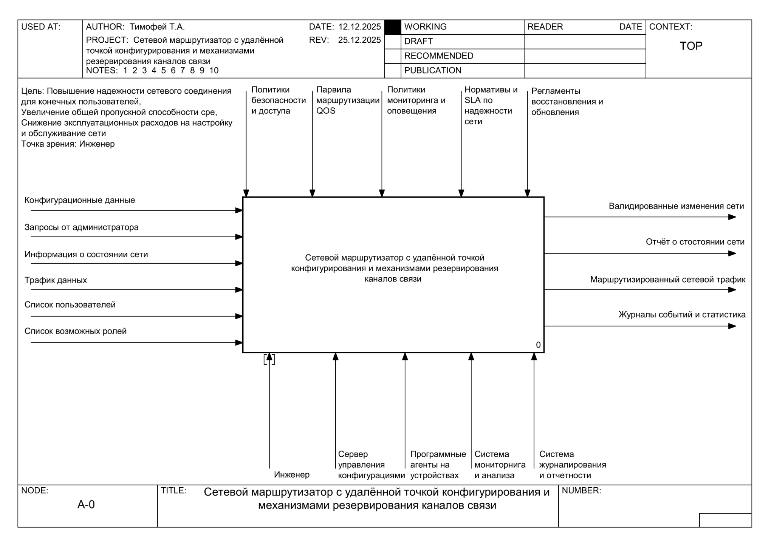
Рисунок 1 – Контекстная диаграмма сетевого маршрутизатора с удалённой точкой конфигурирования и механизмами резервирования каналов связи
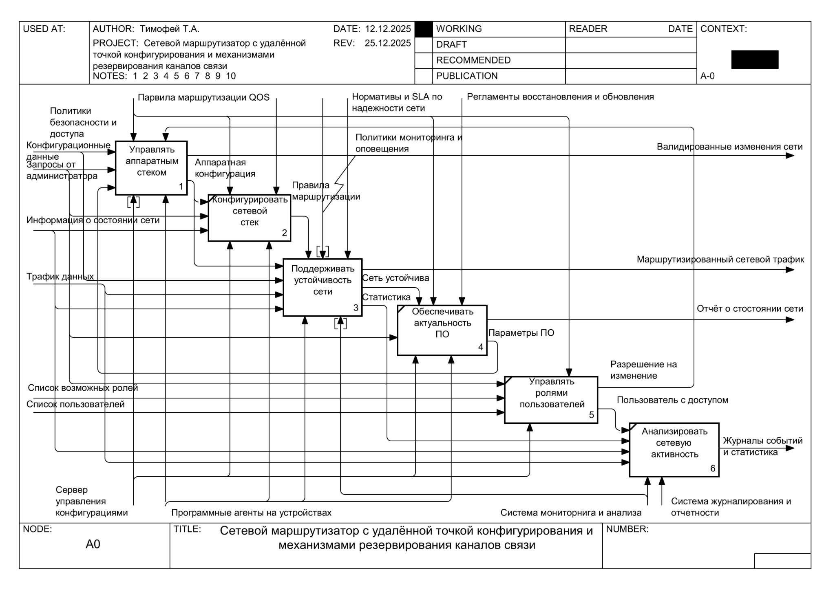
Рисунок 2 – Диаграмма декомпозиции сетевого маршрутизатора с удалённой точкой конфигурирования и механизмами резервирования каналов связи
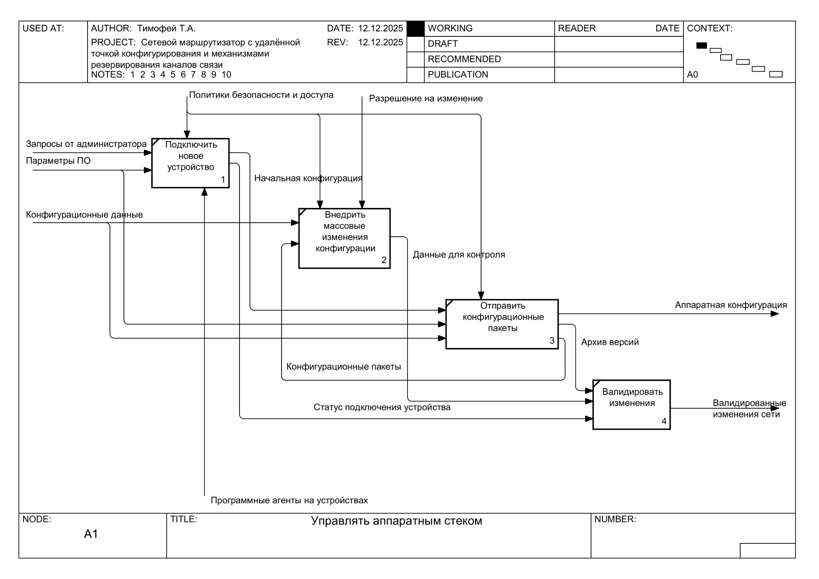
Рисунок 3 – Диаграмма функции «Управлять аппаратным стеком»
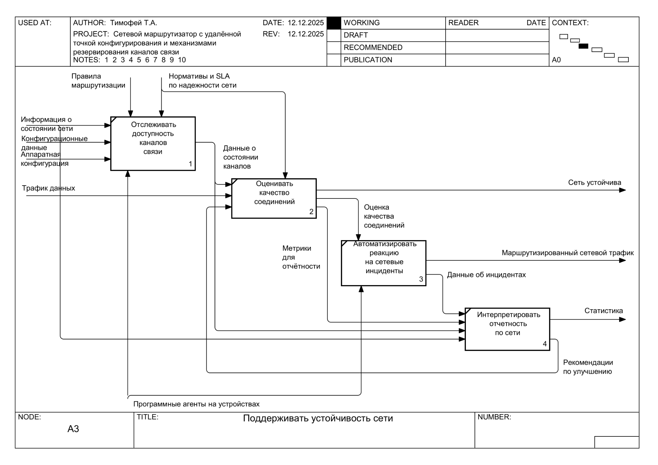
Рисунок 4 – Диаграмма функции «Поддерживать устойчивость сети»
Таблица 2 – Отчёт по функциональным блокам модели

Номер блока | Название блока | Описание функционального блока
0 | Сетевой маршрутизатор с удалённой точкой конфигурирования и механизмами резервирования каналов связи | Глобальная функция управления маршрутизатором, обеспечивающая настройку, мониторинг и отказоустойчивость сети
1 | Управлять аппаратным стеком | Выполнять установку, централизованную настройку, обновление и откат конфигураций устройств через сервер управления
11 | Подключить новое устройство | Выполнять первичную регистрацию и интеграцию маршрутизатора в централизованную систему
12 | Внедрить массовые изменения конфигурации | Применять обновления параметров одновременно для группы устройств через централизованный сервер
13 | Отправить конфигурационные пакеты | Формировать и распространять версии настроек с возможностью отката
14 | Валидировать изменения | Контролировать успешность применения конфигураций и автоматически уведомлять о расхождениях
2 | Конфигурировать сетевой стек | Задавать параметры маршрутизации, QoS, туннелей и политик резервирования каналов связи
3 | Поддерживать устойчивость сети | Отслеживать состояние каналов, анализировать производительность и автоматически реагировать на сбои
31 | Отслеживать доступность каналов связи | Определять активные и резервные маршруты, фиксировать изменения состояния
32 | Оценивать качество соединений | Анализировать задержки, потери пакетов и пропускную способность для прогнозирования деградации
33 | Автоматизировать реакцию на сетевые инциденты | Генерировать оповещения, выполнять сценарии переключения и уведомления администраторов
34 | Интерпретировать отчетность по сети | Генерировать сводные отчёты, экспортировать статистику и выявлять закономерности проблем
4 | Обеспечивать актуальность ПО | Выполнять обновления, проверять целостность, контролировать результаты и восстанавливать предыдущие версии
5 | Управлять ролями пользователей | Определять права доступа, контролировать действия и обеспечивать безопасность конфигурирования
6 | Анализировать сетевую активность | Собирать, фильтровать и интерпретировать журналы событий и отчёты о переключениях и сбоях

Таблица 3 – Отчёт по стрелкам модели

Название стрелки | Описание | Источник | Тип источника
Аппаратная конфигурация | Текущие параметры аппаратной части устройств | Отправить конфигурационные пакеты | Output
Архив версий | История сохраненных версий конфигураций | Отправить конфигурационные пакеты | Output
Валидированные изменения сети | Настройки, успешно прошедшие проверку на корректность | Валидировать изменения | Output
Данные для контроля | Результаты применения настроек, переданные для проверки | Внедрить массовые изменения конфигурации | Output
Данные о состоянии каналов | Информация о физической доступности и статусе интерфейсов | Отслеживать доступность каналов связи | Output
Данные об инцидентах | Информация о зафиксированных сбоях и переключениях | Автоматизировать реакцию на сетевые инциденты | Output
Журналы событий и статистика | Сводные логи работы системы и ошибок | Анализировать сетевую активность | Output
Запросы от администратора | Команды на изменение параметров сети | { Border } | Input
Инженер | Технический специалист, выполняющий настройки | { Border } | Mechanism
Информация о состоянии сети | Телеметрия с устройств и каналов связи | { Border } | Input
Конфигурационные данные | Файлы настроек, скрипты и шаблоны | { Border } | Input
Конфигурационные пакеты | Сформированные наборы команд для устройств | Отправить конфигурационные пакеты | Output
Маршрутизированный сетевой трафик | Данные, успешно переданные получателю | Автоматизировать реакцию на сетевые инциденты | Output
Метрики для отчётности | Агрегированные данные производительности сети | Оценивать качество соединений | Output
Начальная конфигурация | Базовые настройки нового устройства (Zero Touch) | Подключить новое устройство | Output
Нормативы и SLA по надежности сети | Требования к доступности сервисов и времени реакции | { Border } | Control
Отчёт о состоянии сети | Итоговый документ с показателями работы системы | Обеспечивать актуальность ПО | Output
Оценка качества соединений | Анализ задержек, джиттера и потерь пакетов | Оценивать качество соединений | Output
Параметры ПО | Версии прошивок и пакетов обновлений | Обеспечивать актуальность ПО | Output
Правила маршрутизации QOS | Логика выбора пути и приоритезации трафика | { Border } | Control
Политики безопасности и доступа | Правила аутентификации и ограничения доступа | { Border } | Control
Политики мониторинга и оповещения | Пороговые значения для триггеров аварий | { Border } | Control
Пользователь с доступом | Авторизованный пользователь системы | Управлять ролями пользователей | Output
Правила маршрутизации | Активные настройки маршрутизации на устройствах | Конфигурировать сетевой стек | Output
Программные агенты на устройствах | Локальное ПО на маршрутизаторах | { Border } | Mechanism
Разрешение на изменение | Подтверждение прав на внесение изменений | Управлять ролями пользователей | Output
Регламенты восстановления и обновления | Инструкции по действиям в аварийных ситуациях | { Border } | Control
Рекомендации по улучшению | Предложения системы по оптимизации настроек | Интерпретировать отчетность по сети | Output
Сервер управления конфигурациями | Центральный узел управления сетью | { Border } | Mechanism
Сеть устойчива | Сигнал о нормальном функционировании сети | Оценивать качество соединений | Output
Система журналирования и отчетности | Подсистема хранения логов и генерации отчетов | { Border } | Mechanism
Система мониторинга и анализа | Подсистема сбора и обработки метрик | { Border } | Mechanism
Список возможных ролей | Перечень функциональных ролей доступа | { Border } | Input
Список пользователей | Данные сотрудников, имеющих доступ к системе | { Border } | Input
Статистика | Данные о производительности для анализа | Интерпретировать отчетность по сети | Output
Статус подключения устройства | Состояние связи устройства с сервером управления | Подключить новое устройство | Output
Трафик данных | Пользовательский поток данных, требующий маршрутизации | { Border } | Input

Диаграмма «Сущность-связь»
Диаграмма содержит информацию о сущностях системы и способах их взаимодействия, включает идентификацию объектов, важных для предметной области (сущностей), свойств этих объектов (атрибутов) и их отношений с другими объектами (связей).
В диаграмме «сущность-связь» (рисунок 5) представлено 14 сущностей: «Отчет», «Пользователь», «Роль», «Конфигурация», «Журнал_Событий», «Устройство», «Модель», «Версия_ПО», «Интерфейс», «Схема_Резервирования», «Группа_Устройства», «Связь_Группы_Политики», «Политика», «Правило_Маршрутизации».
Отчет – содержит параметры сгенерированных отчетов. Атрибуты: ID отчета, даты генерации, тип отчета, метки начала и конца периода, путь к файлу.
Пользователь – хранит данные администраторов системы. Атрибуты: ID, логин, хэш пароля, ФИО, контактные данные (почта, телефон).
Роль – определяет уровень доступа пользователей. Атрибуты: ID роли, название, описание роли и правил доступа.
Конфигурация – хранит версии настроек устройств. Атрибуты: ID, текст конфигурации, номер версии, даты создания и удаления, описание.
Журнал_Событий – фиксирует инциденты и действия в системе. Атрибуты: ID события, дата и время происхождения, тип, текст сообщения, код ошибки.
Устройство – реестр физического оборудования (CPE). Атрибуты: ID, серийный номер, сетевое имя (hostname), дата установки, местоположение.
Модель – справочник моделей оборудования. Атрибуты: ID, название, производитель, количество модемов, процессор, архитектура, тип.
Версия_ПО – справочник прошивок. Атрибуты: ID версии, номер выпуска, дата выпуска, дата удаления, список изменений.
Интерфейс – описывает сетевые порты устройства. Атрибуты: ID, название, MAC-адрес, IP-адрес, маска подсети, тип, статус.
Схема_Резервирования – определяет логику переключения каналов. Атрибуты: ID схемы, тип протокола, приоритет, частота проверки доступности.
Группа_Устройства – логическое объединение устройств для массового управления. Атрибуты: ID группы, название, описание.
Связь_Группы_Политики – связующая таблица для назначения политик группам. Атрибуты: ID связи, дата применения, дата окончания.
Политика – описывает наборы правил управления сетью. Атрибуты: ID политики, название, тип, правило, описание.
Правило_Маршрутизации – детализирует логику маршрутизации трафика. Атрибуты: ID правила, сеть источника, сеть назначения, метрика, шлюз.
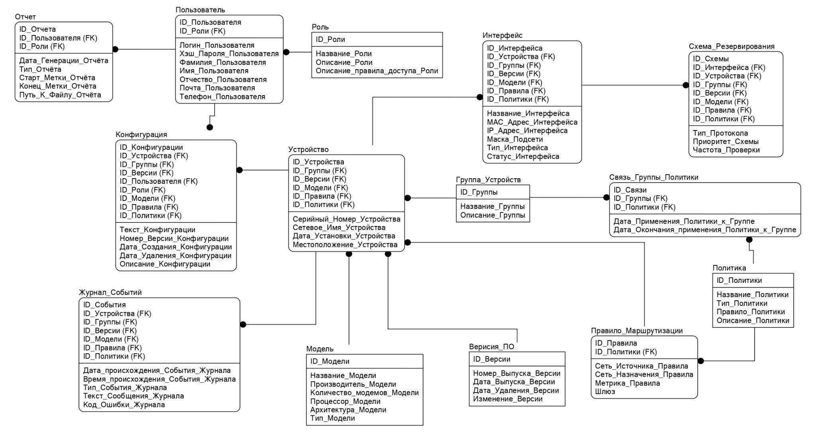
Рисунок 5 – Логическая модель данных

